**DOCUMENTATIE PROIECT MAP**

Se dă o matrice de dimensiunea M x N, generată aleatoriu. Se cere să se calculeze: a) Suma elementelor aflate pe diagonala principală, respectiv pe diagonala secundară b) Minimul și maximul elementelor aflate sub diagonala principală, respectiv sub diagonala secundară.

1. **Functie de citire**: void citire

matricea se genereaza aleatoriu cu **functile srand si rand**,

+ alocare dinamica -folosita pt memorie matrice.

1. **Functie de afisare matrice**: void afisare
2. **Functie de gasire diagonala principala** **(i==j)**, iar mai apoi calculeaza **suma** de pe **d.p.**

void suma_diagP

initializare suma=0

+verificare daca matricea generata este patrarica -nr linii=nr coloane- (pt a avea diagonala principala/secundara)

4) **Functie de gasire diagonala secundara (i+j==n-1)**, iar mai apoi calculeaza **suma** de pe **d.s**.

void suma_diagS (similar cu functia anterioara)

initializare suma=0

+verificare daca matricea generata este patrarica -nr linii=nr coloane- (pt a avea diagonala principala/secundara)

5)**Functie pt determinare MIN si MAX** elementelor aflate **sub diagonala principala:**

Void minsimax_diagP

int max = a[1][0];

int min = a[1][0];

* Pornim de la elementul 1, ca mai apoi in for sa putem declara i=2

*if ((a[i][j] > max) && (i > j)) //i>j inseamna determinarea elementelor MAX sub diagonala principala*

*else if ((a[i][j] < min) && (i > j)) //acelasi algoritm, insa pt elem MIN*

6)**Functie pt determinare MIN si MAX** elementelor aflate **sub diagonala secundara**:

Void minsimax_diagS (similar cu functia anterioara, schimbam doar conditia pt aflarea diag.S)

int max = a[1][n - 1];

int min = a[1][m - 1];

* Pornim de la elementul 1, ca mai apoi in for sa putem declara i=2

*if ((a[i][j] > max) && (i + j > n - 1)) //i+j<n-1 inseamna determinarea elementelor MAX sub diagonala secundara*

*else if ((a[i][j] < min) && (i + j > n - 1)) //acelasi algoritm, insa pt elem MIN*

7) **Functia principala:**

int main() , in care apelam tot ce am creat in program, toate functiile.

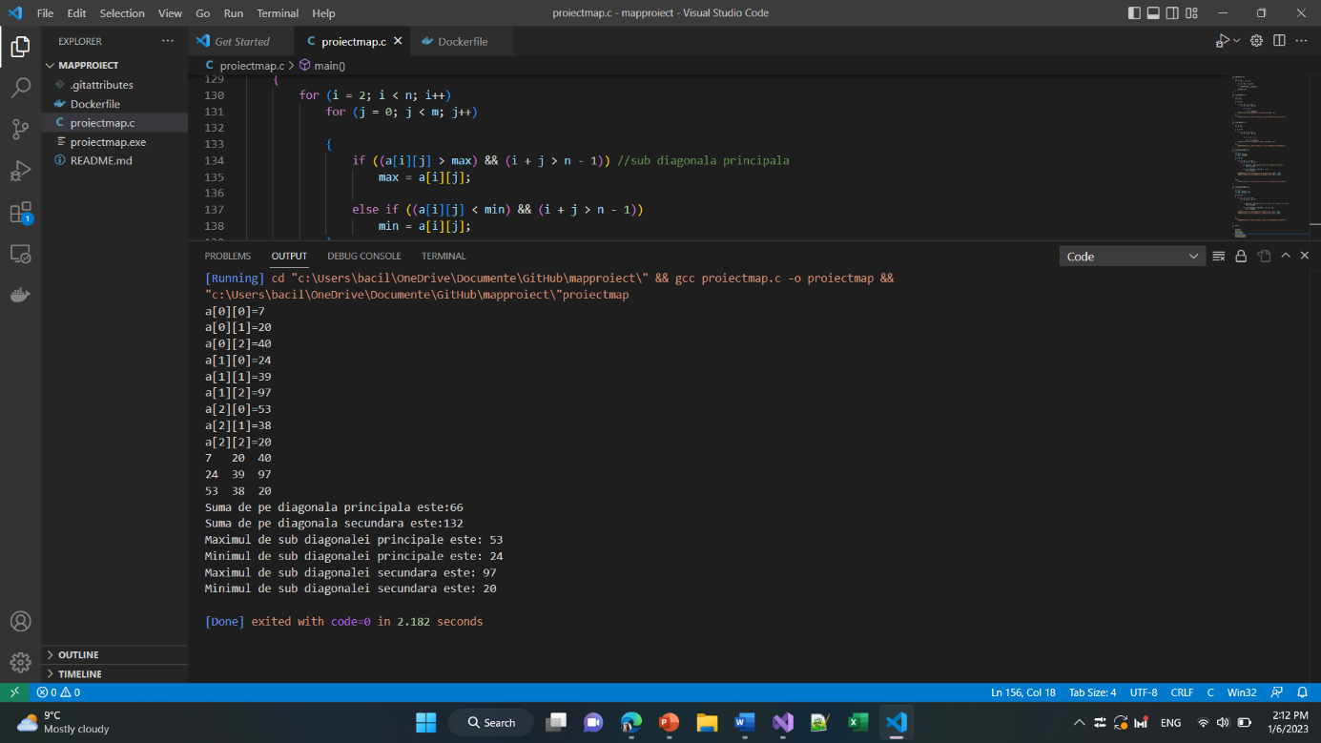

Bibliografie:

[(363) Suma si produsul diagonalei principale sau secundare - Matrici patratice C++ - YouTube](https://www.youtube.com/watch?v=G_8HsutuhRs)

[(363) 42 - SUM OF DIAGONAL ELEMENTS OF MATRIX - C PROGRAMMING - YouTube](https://www.youtube.com/watch?v=QCrBuYMqIwg)

[Probleme simple cu matrice în C++ – InfoGenius](https://infogenius.ro/probleme-matrice-cpp/)

-Băcilă Sorana-Roxana

Informatica,

anul 2